**ĐẠI HỌC NÔNG LÂM THÀNH PHỐ**



**HỒ CHÍ MINH**

**- - - 🙞 🕮** **🙜 - - -**

**ĐỒ ÁN LẬP TRÌNH FRONT-END**

**BÀI BÁO CÁO CUỐI KÌ**

**“THIẾT KẾ WEBSITE TIN TỨC”**

***Giảng viên:*** Phan Đình Long

***Nhóm:*** 22

***Thành viên:***

Đặng Văn Kiệt - 18130117

Trần Thúc Kháng - 18130104

Trần Hữu Thắng - 18130214

***Năm học 2020 - 2021***

Mục lục

**A.** **LỜI NÓI ĐẦU** 1

**B.** **NGUỒN** 1

**C.** **GIỚI THIỆU VỀ ĐỒ ÁN** 2

**I.** **NHỮNG GÌ MÀ ĐỒ ÁN ĐÃ SỬ DỤNG.** 2

**1.** **Phần mềm Webstorm.** 2

**2.** **Framework Angular** 2

**3.** **HTML, CSS, SASS, JS** 3

**4.** **Typescript** 3

**5.** **RSS2JSON** 4

**6.** **PHP** 4

**D.** **CÁCH LẤY VÀ XỬ LÍ DỮ LIỆU** 4

**I.** **LẤY DỮ LIỆU** 4

**1.** **Lấy dữ liệu đối với RSS cung cấp.** 4

**2.** **Lấy dữ liệu đối với nội dung chi tiết của bài viết.** 5

**3.** **Lấy dữ liệu đối với chức năng tìm kiếm.** 6

**II.** **XỬ LÍ DỮ LIỆU.** 6

**1.** **Xử lí dữ liệu đối với RSS cung cấp** 7

**2.** **Xử lí dữ liệu đối với nội dung chi tiết của bài viết.** 8

**3.** **Xử lí dữ liệu đối với** 8

**E.** **HƯỚNG DẪN SỬ DỤNG** 9

**I.** **THIẾT BỊ LAPTOP** 9

**1.** **Trang Chủ (Home)** 10

**2.** **Menu.** 10

**3.** **Trang Danh Mục** 10

**4.** **Trang Chi Tiết.** 11

**5.** **Follow Us.** 12

**6.** **Footer.** 13

**II.** **THIẾT BỊ MOBLIE** 13

**1.** **Trang Chủ (Home).** 13

**2.** **Menu.** 14

**3.** **Trang Danh Mục** 14

**4.** **Trang Chi Tiết** 15

**5.** **Follow Us.** 15

**6.** **Footer.** 16

1. **LỜI NÓI ĐẦU**

Ngành công nghệ thông tin là ngành khoa học đang trên đà phát triển mạnh và ứng dụng rộng rãi trên nhiều lĩnh vực. Cùng với sự phát triển của các phương tiện truyền thông như Báo, Radio… thì việc sử dụng Internet ngày càng phổ biến. Truy cập Internet, chúng ta có được một kho thông tin khổng lồ phục vụ mọi nhu cầu, mục đích của chúng ta chỉ bằng một cú nhấp chuột.

Nhận thức được nhu cầu tìm hiểu thông tin, giải trí của xã hội, và sự ra đời của hàng loạt website cho các mục đích thương mại, giải trí, tin tức… Để đáp ứng với việc cập nhật thông tin hằng ngày, tình hình xã hội, chính trị và sức khỏe…thì website tin tức ra đời là một nhu cầu tất yếu.

Do đó chúng em đã vận dụng ngôn ngữ Html, Css, Javascript, TypeScript, Framework Angular… và công cụ lập trình WebStorm để xây dụng ứng dụng Website tin tức.

1. **NGUỒN**

RSS Bản quyền thuộc về Báo Người Lao Động (https://nld.com.vn/).

RSS2JSON API sử dụng tại (https://rss2json.com).

1. **GIỚI THIỆU VỀ ĐỒ ÁN**
2. **NHỮNG GÌ MÀ ĐỒ ÁN ĐÃ SỬ DỤNG.**
3. **Phần mềm Webstorm.**
   * + - Đăng kí miễn phí bằng Email sinh viên.
       - Trình biên tập JavaScript, HTML và CSS thông minh với mã hoàn thành, cấu hình định dạng, chuyển hướng mạnh mẽ, tái cấu trúc, và on-the-fly phát hiện lỗi.
       - Hỗ trợ hàng loạt các công nghệ trong đó có Typescript và Angular.
       - Trình gỡ lỗi Node.js mạnh mẽ để gỡ lỗi các ứng dụng chạy cục bộ hoặc từ xa.
       - Tích hợp với công cụ xây dựng và thực hiện các nhiệm vụ như Gulp, Grunt, và các tập lệnh NPM.
4. **Framework Angular**
   * + - Giúp nâng cao năng suất bằng việc ứng dụng Typescript - một bản nâng cấp của Javascript
       - Angular mang đến một kiến trúc rất rõ ràng, dựa trên 3 yếu tố chính: class, các dependency được thêm vào và mô hình MVVM (model-view-view/model).
       - Phần giao diện (view) được định nghĩa trong một template bao hàm HTML dành cho một component nhất định. Template có thể là toàn bộ Layout hoặc bất cứ mảnh ghép nào trong Layout đó.
       - Model được định nghĩa như là các thuộc tính của component class. Có thể hiểu là dữ liệu, dựa vào đó để phần View sử dụng để thực thi.
       - Data binding trong Angular giúp truy xuất dữ liệu từ Server và hiển thị dữ liệu đó tới người dùng trên view, sử dụng template một cách dể dàng.
       - Angular cũng hỗ trợ property binding – cho phép chúng ta điều khiển DOM bằng cách ràng buộc thuộc tính HTML với thuộc tính của component class, data sẽ tự động xuất hiện bên trong view.
       - Hỗ trợ đầy đủ tính năng điều hướng (routing).
       - Angular giúp giảm tối đa kích thước và tăng tối đa hiệu suất của ứng dụng.
5. **HTML, CSS, SASS, JS**
   * + - HTML, CSS được dùng để tạo nên phần view chính trong đồ án.
6. **Typescript**
   * + - Typescript làm cho code dể đọc và dể hiểu hơn.
       - TypeScript đơn giản hóa mã JavaScript, giúp đọc và gỡ lỗi dễ dàng hơn.
       - Vì Typescript như là một phiên bản nâng cao của Javascript nên TypeScript không có gì ngoài JavaScript với một số tính năng bổ sung.
       - Mã TypeScript có thể được biên dịch theo tiêu chuẩn ES5 và ES6 để hỗ trợ trình duyệt mới nhất.
       - Typescript giúp tiết kiệm thời gian cho nhóm vì code Typescript dể hiểu.
7. **RSS2JSON**
   * + - Vì dữ liệu RSS mà ta lấy được là dữ liệu XML, nên ta dùng RSS2JSON để chuyển dữ liệu XML này sang dữ liệu dạng JSON.
8. **PHP** 
   * + - Do RSS không cung cấp dữ liệu nội dung chi tiết bài viết, nên nhóm sử dụng PHP để viết API để Crawl dữ liệu thông qua link chi tiết tin tức mà RSS cung cấp.
9. **CÁCH LẤY VÀ XỬ LÍ DỮ LIỆU**
10. **LẤY DỮ LIỆU**
11. **Lấy dữ liệu đối với RSS cung cấp.**
    * + - Bước 1: Truy cập vào trang “nld.com.vn/rss.htm” để lấy dữ liệu rss dạng XML.

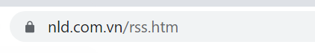

* + - * Bước 2: : Dùng API để chuyển dữ liệu từ dạng XML sang JSON bằng cách truy cập vào trang <https://rss2json.com>, sau đó nhập link rss cần chuyển sang JSON vào ô “Enter the URL to Your RSS Feed” và nhấn “Convert to JSON”, sau đó API này sẽ trả về link JSON tương ứng ở mục “API call”.

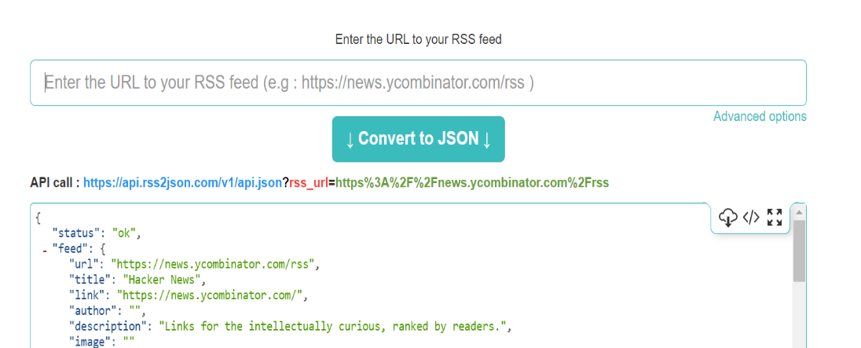

* + - * 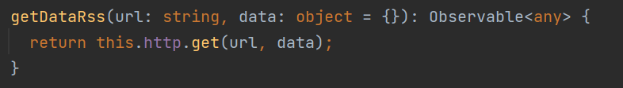Bước 3: Tạo một hàm getDataRss nhận vào cái link mà ta lấy được ở bước 2 và trả về là một Observable quản lí các subscribes mà ta lấy được.

1. **Lấy dữ liệu đối với nội dung chi tiết của bài viết.**
   * + - 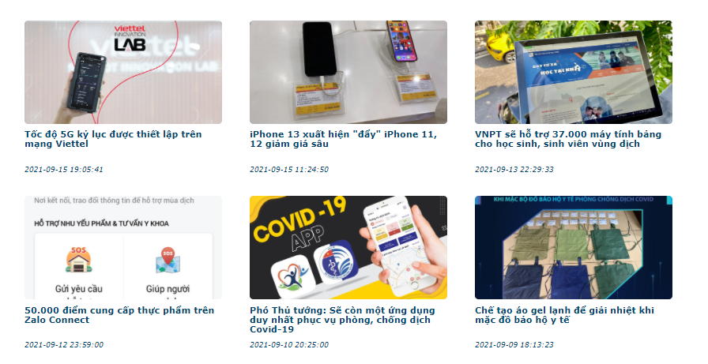Bước 1: Khi click vào một tin tức bất kì từ danh sách tin tức được hiển thị trên Client.
       - Bước 2: Client sẽ tiến hành lấy đường link chi tiết do RSS cung cấp mà người dùng vừa click bằng cách sử dụng route.snapshot.paramMap.get với parameter name là “link”.

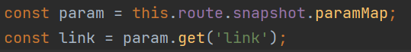

* + - * Bước 3: Client sẽ gửi link vừa lấy được tới Server thông qua URL bằng cách gọi đến phương thức onSend, giá trị nhận vào link cần gửi.

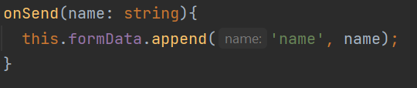

* + - * Bước 4: Phía Server sẽ thực hiện Crawl dữ liệu từ link mà Client đã gửi và trả về dữ liệu đã Crawl ở dạng JSON cho Client.

1. **Lấy dữ liệu đối với chức năng tìm kiếm.**

* Bước 1: Khi Client nhập vào thông tin muốn tìm kiếm ở tìm kiếm.



* Bước 2: Tạo một hàm onSendSeach() gọi API đến server và truyền tên danh mục qua cho server.



* Bước 3: Phía Server sẽ thực hiện Crawl dữ liệu từ tiêu đề mà Client đã gửi và trả về dữ liệu ở dạng json cho client.

1. **XỬ LÍ DỮ LIỆU.**
2. **Xử lí dữ liệu đối với RSS cung cấp**
   * + - 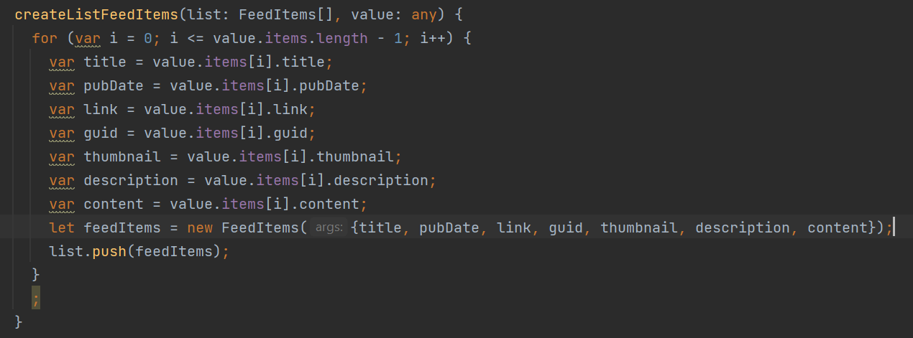Bước 1: Tạo một hàm createListFeedItems nhận vào một cái mảng FeedItems và một biến value để lưu dữ liệu lấy được từ hàm getDataRss.
       - 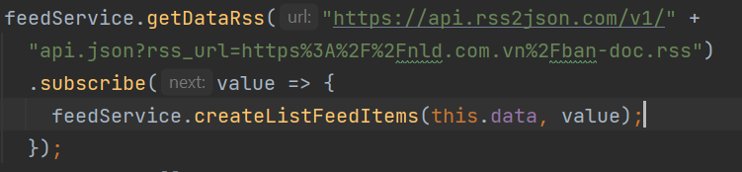Bước 2: Đối với dữ liệu đã lưu vào biến value thì ta dùng phương thức subscribe lấy dữ liệu từ Observable và lưu vào mảng FeedItems.
       - 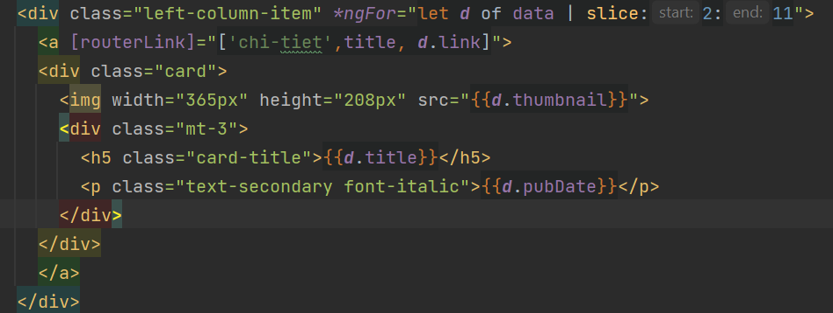Bước 3: Sau khi mảng FeedItems đã có dữ liệu lấy được từ Observable thì ta dùng kĩ thuật Interpolation để bind dữ liệu từ component sang view cần thiết.
3. **Xử lí dữ liệu đối với nội dung chi tiết của bài viết.**
   * + - 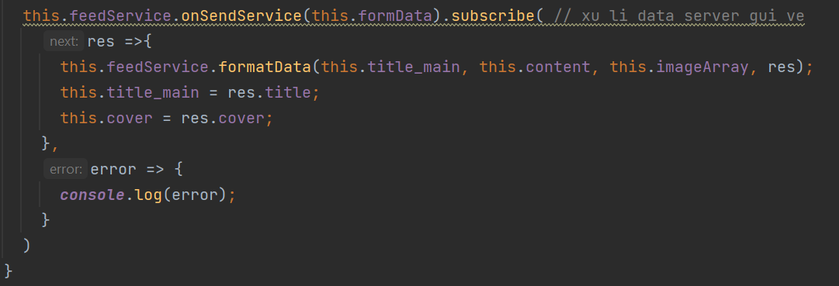Bước 1: Client tiến hành nhận dữ liệu mà Server gửi về bằng phương thức subcribe và lưu dữ liệu đó vào một biến tên là “res”.
       - Bước 2: Tạo những biến cần thiết để lấy dữ liệu từ biến res.
       - Bước 3: Hiển thị dữ liệu lên template cần thiết.
4. **Xử lí dữ liệu đối với**

* Bước 1: Tạo một hàm loadDataFeed nhận vào một cái mảng FeedRss và một biến value để lưu dữ liệu lấy được từ hàm onSearch.

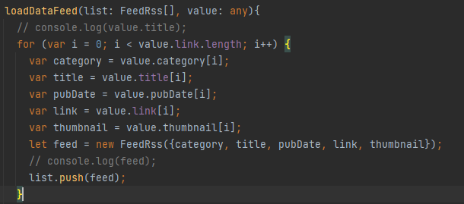

* Bước 2: Dữ liệu đã lưu vào biến res thì ta dùng phương thức subscribe lấy dữ liệu và lưu vào mảng FeedRss.

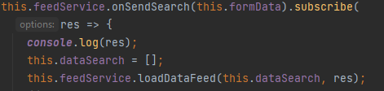

* Bước 3: Sau khi mảng FeedRss đã có dữ liệu thì ta đừng kỹ thuật Interpolation để bind dữ liệu từ conponent sang view cần thiết. Nếu kết quả tìm kiếm không trừng tên tiêu đề thì thông báo không tìm thấy.

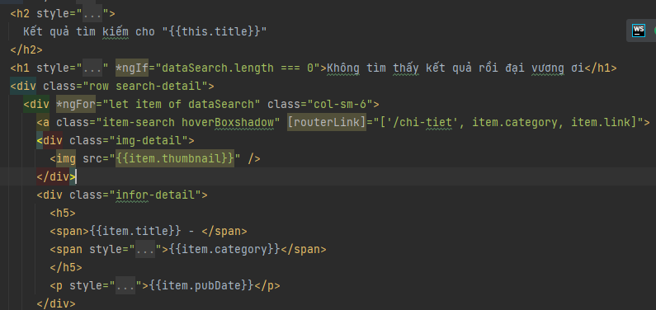

1. **HƯỚNG DẪN SỬ DỤNG**
2. **THIẾT BỊ LAPTOP**
3. 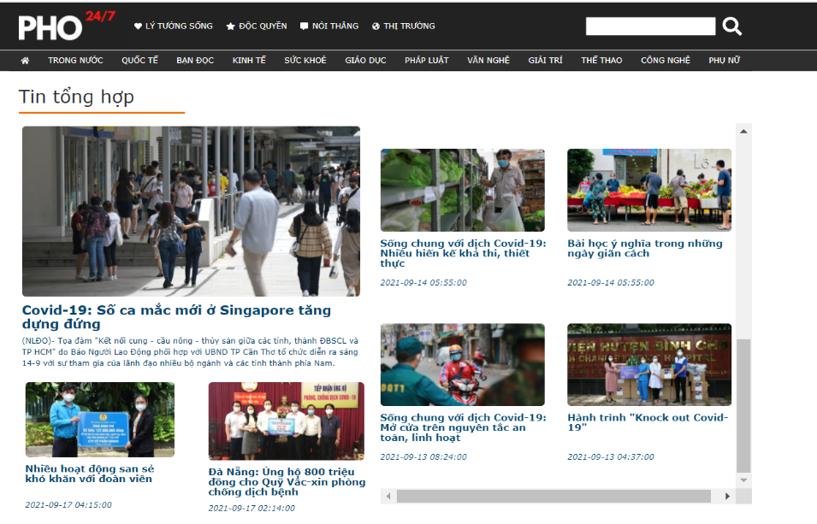**Trang Chủ (Home)**
   * + 1. Sau khi truy cập vào website hoặc đã truy cập vào website và click vào biểu tượng trên thanh menu thì người dùng sẽ vào được trang chủ của website.
       2. Trong chủ sẽ hiển thị những danh mục chính người dùng có thể click trực tiếp vào để xem.
4. **Menu.**
   * + 1. Phần menu chứa tất cả các danh mục của website, cần truy cập vào danh mục nào thì người dùng chỉ cần click vào danh mục đó là được.
5. **Trang Danh Mục**

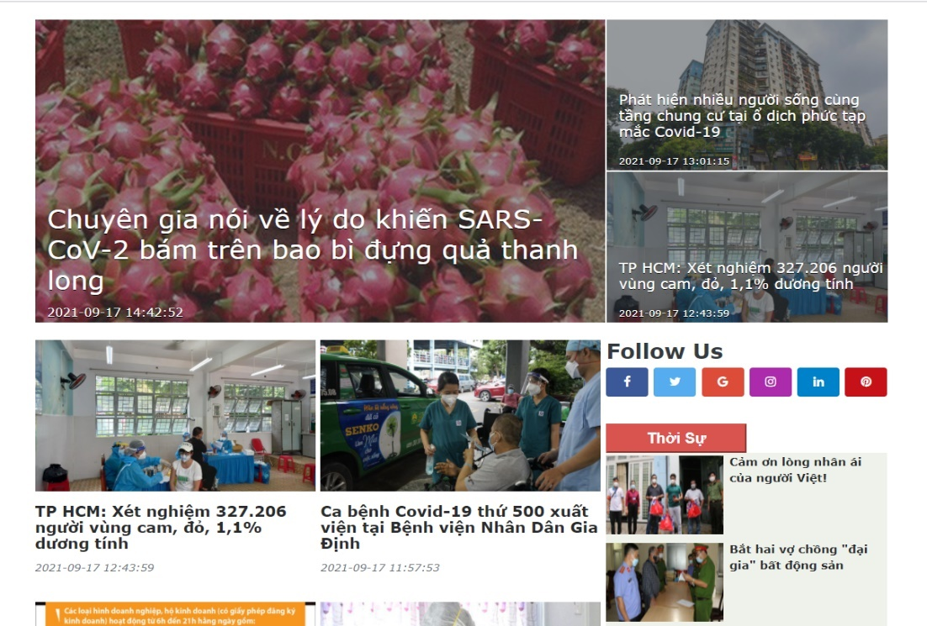

* + - 1. Trong trang danh mục chứa các bài viết tương ứng với danh mục mà người dùng đã click.
      2. Hai danh mục Thời Sự và Tin Mới Nhất luôn được đặt trong mỗi trang danh mục.
      3. Muốn xem bài viết nào, người dùng chỉ cần click vào tên bài viết hoặc hình ảnh của bài viết là có thể vào xem chi tiết của bài viết đó.

1. 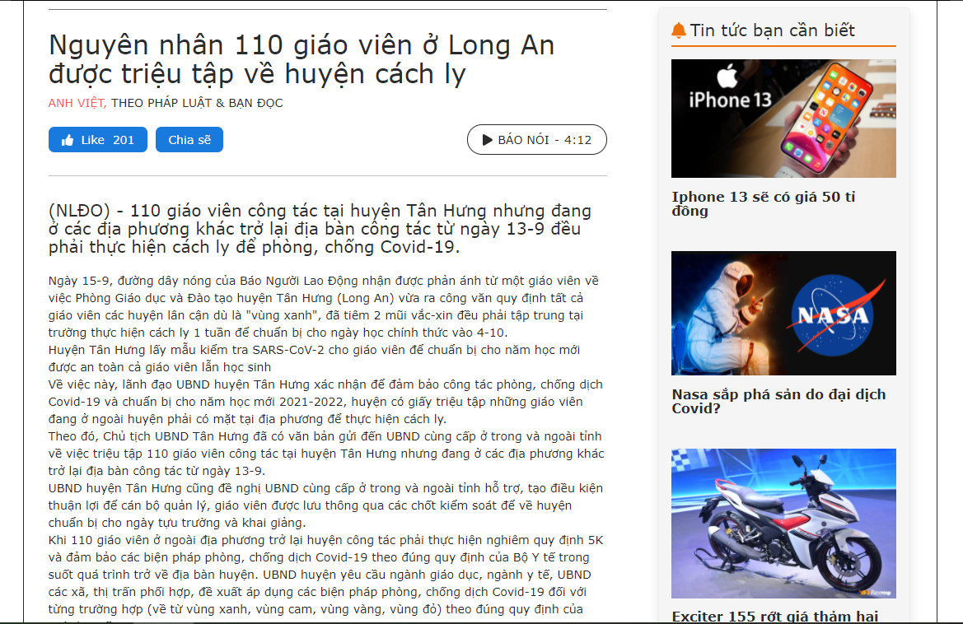**Trang Chi Tiết.**
   * + 1. Chứa nội dung chi tiết và hình ảnh liên quan của bài viết mà người dùng đã click vào.
2. 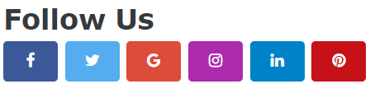**Follow Us.**
   * + 1. Click vào mỗi Icon để truy cập vào trang của website trên mỗi nền tảng khác nhau.
       2. 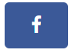Facebook:
       3. 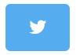Switter:
       4. 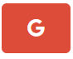Google:
       5. 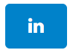Instagram:
       6. LinkedIn:
       7. 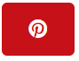Pinterest:
3. **Footer.**

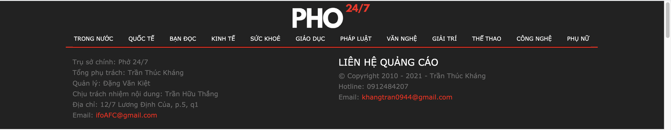

* + - 1. Chứa thông tin liên hệ, địa chỉ, email…của website

1. **THIẾT BỊ MOBLIE**
2. **Trang Chủ (Home).**

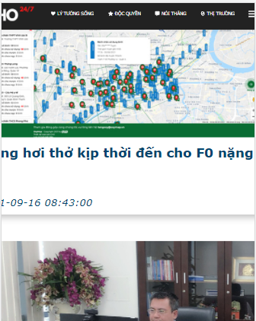

* + - 1. Sau khi truy cập vào website hoặc đã truy cập vào website và click vào biểu tượng logo trên thanh header thì người dụng sẽ vào được trang chủ của website.
      2. Trang chủ sẽ hiển thị những danh mục chính người dùng có thể click trực tiếp vào để xem.

1. **Menu.**
   * + 1. Người dùng bấm vào icon này sẽ hiển thị menu.
2. 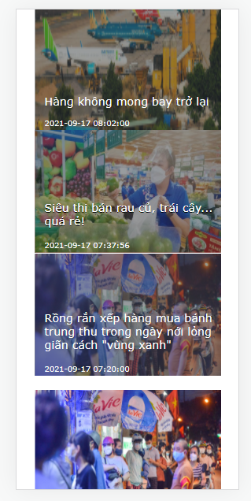**Trang Danh Mục**
   * + 1. Trong trang danh mục chứa các bài viết tương ứng với danh mục mà người dùng đã click.
       2. Hai danh mục Thời Sự và Tin Mới Nhất luôn được đặt trong mỗi trang danh mục.
       3. Muốn xem bài viết nào, người dùng chỉ cần click vào tên bài viết hoặc hình ảnh của bài viết là có thể vào xem chi tiết của bài viết đó.
3. 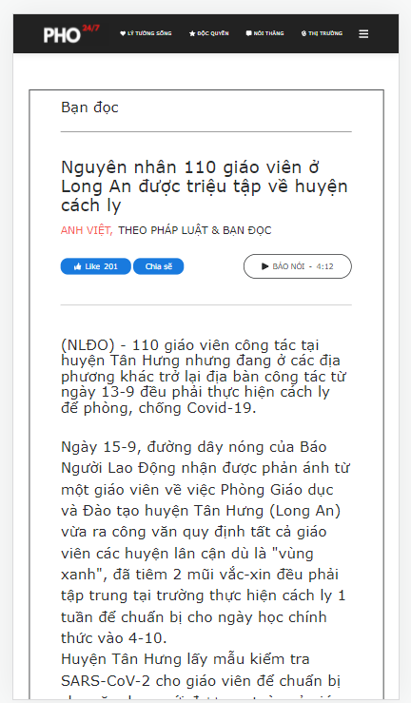**Trang Chi Tiết**
   * + 1. Chứa nội dung chi tiết và hình ảnh liên quan của bài viết mà người dùng đã click vào.
4. **Follow Us.**

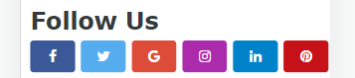

* + - 1. Click vào mỗi Icon để truy cập vào trang của website trên mỗi nền tảng khác nhau.
      2. Facebook:
      3. Switter:
      4. Google:
      5. Instagram:
      6. LinkedIn:
      7. Pinterest:

1. **Footer.**

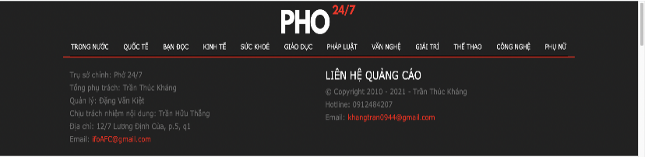

* + - 1. Chứa thông tin liên hệ, địa chỉ, email…của website.